**Федеральное государственное автономное образовательное учреждение высшего образования**

**«Нижегородский государственный университет**

**им. Н.И. Лобачевского»**

**Институт информационных технологий, математики и механики**

Отчёт по лабораторной работе №2

«Обработка изображений»

Выполнил:

студент ф-та ИИТММ гр. 381908-3

Солдатов Г.В.

Нижний Новгород

2021

Оглавление

Введение 3

Постановка учебной задачи 4

Концептуальная схема 5

Структура базы данных 6

1. Клиенты 6

2. Виды кредитов 6

3. Кредиты 7

Операторы вывода агрегатных данных 8

Триггер для проверки правильности вводимых данных 9

Процедура для модификации записи по условию 10

Процедура удаления дочерних записей с родительскими 11

Развитие постановки задачи 12

Заключение 14

**Постановка задачи**

Выделить на изображении здоровую часть листа и повреждения листа. Использовать функцию “watershed” и фильтры, уменьшающие шум.

**Используемые методы**

1. Уменьшения шума:

* Гауссово сглаживание (размытие);
* Bilateral (Двустороннее) сглаживание;
* Фильтр Non-local means.

1. Метод выделения

* Функция cv2.watershed(), которая выполняет сегментацию изображения на основе маркеров с использованием алгоритма водораздела.

**Выполнение задачи**

К исходному изображению (рис. 1) применим фильтры уменьшения шума

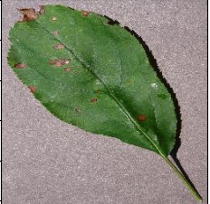

Рисунок

Гауссово сглаживание (размытие) (рис. 2)



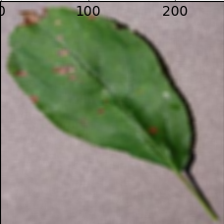

Рисунок

Bilateral (Двустороннее) сглаживание (рис. 3)



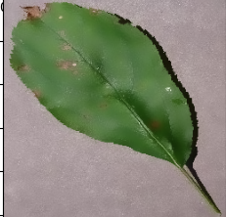

Рисунок 3

Фильтр Non-local means (рис. 4)



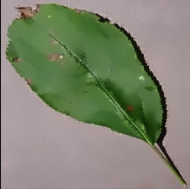

Рисунок

Далее применим встроенную функцию OpenCV - cv2.watershed(), которая выполняет сегментацию изображения на основе маркеров с использованием алгоритма водораздела (рис. 5)

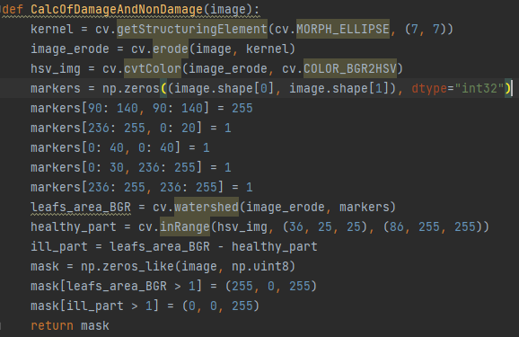

Рисунок

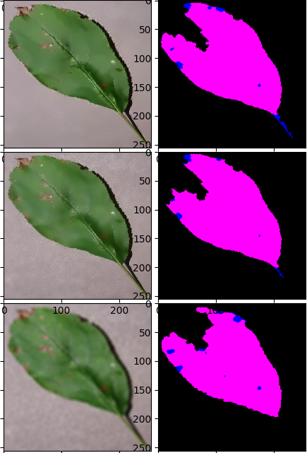

Рисунок

Из-за неподходящих значений маркеров часть здорового листа не была выделена. Подберем новые значения:

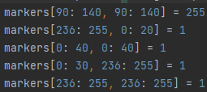

Рисунок Было

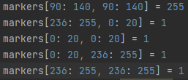

Рисунок Стало

Заметим результат

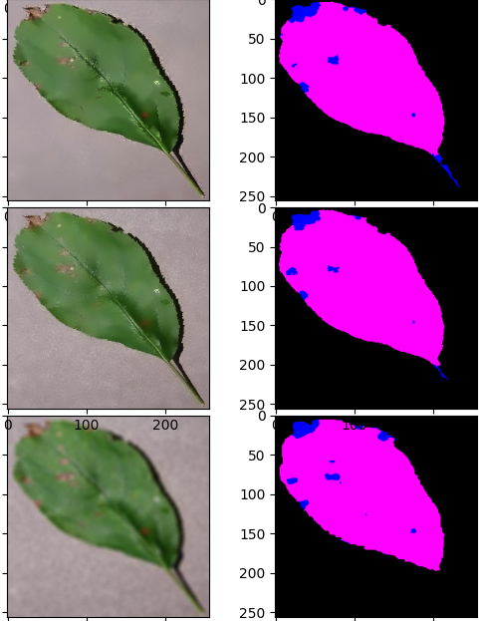

# Заключение

Подбирая разные значение маркеров в функции cv2.watershed() и изменяя параметры в алгоритмах уменьшения шума, наилучшим сочетанием, на мой взгляд, оказался Bilateral (Двусторонний) фильтр и указанные в рис. 8 значение маркеров в функции cv2.watershed()

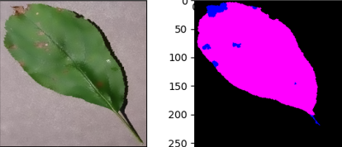

Рисунок Лучший результат